附件
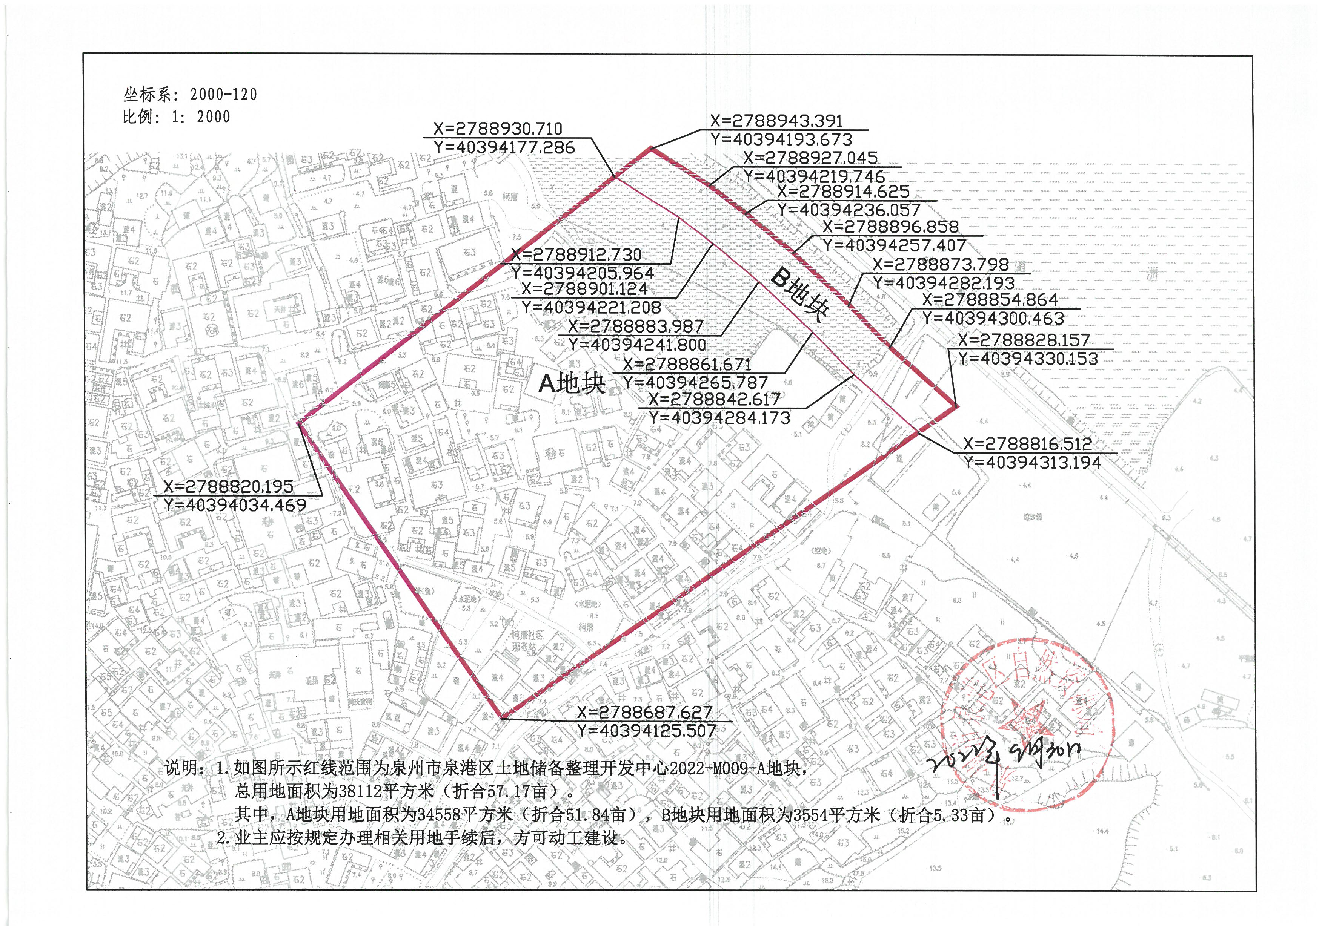
泉港区土地储备开发整理中心2022-M009-A地块红线图

